- Определите значение переменной а после выполнения фрагмента алгоритма:
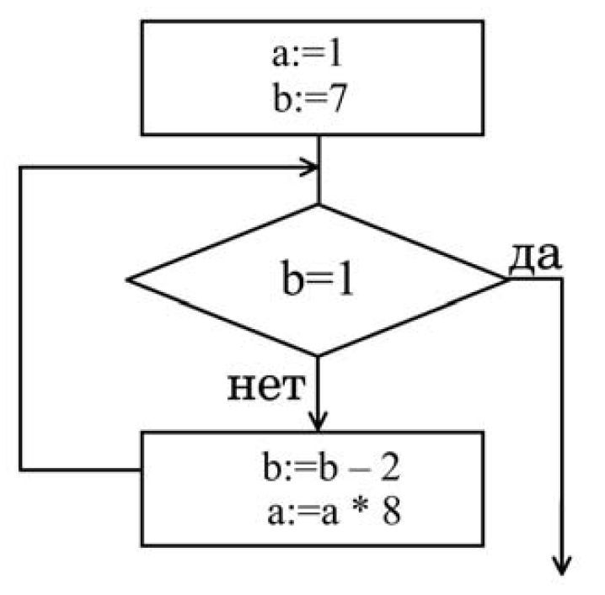
Примечание: знаком * обозначено умножение,
знаком := обозначена операция присваивания.

- Определите значение переменной b после выполнения фрагмента алгоритма:
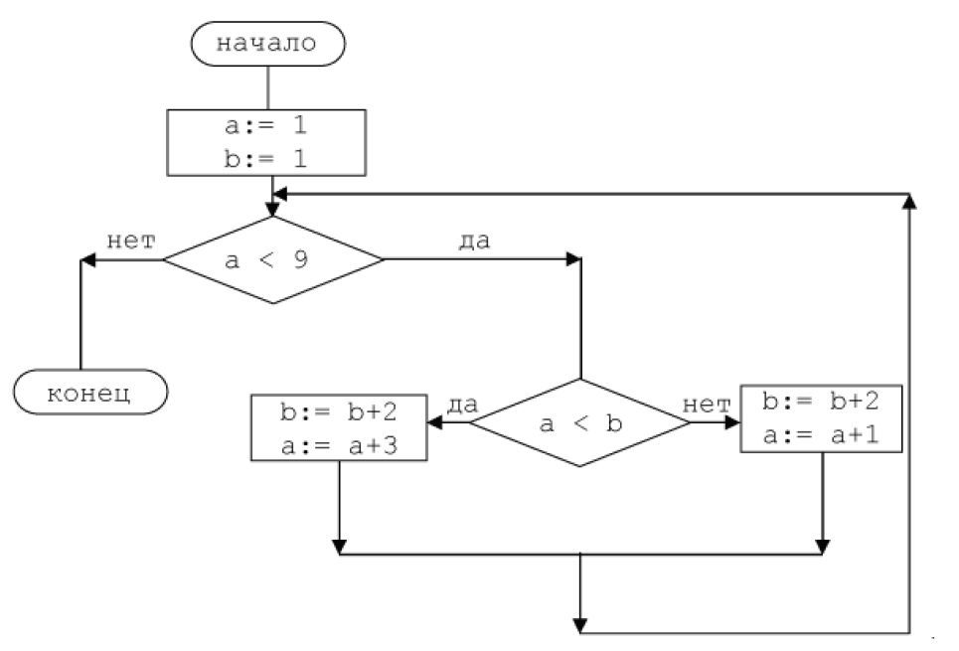

- Определите значение переменной с после выполнения следующего фрагмента программы.

a : = 30
b : = 6
a : = a * 3 / b
если a < b
то с : = 2 * a - 10 * b
иначе с : = 2 * a + 10 * b
все

- Определите значение переменной с после выполнения следующего фрагмента программы:

a := 6*12 + 3;
b := a div 10 + 5;
a := b mod 10 + 1;
c := a*a + b*b – a / 2 * b;

- Запишите значение переменной s, полученное в результате работы следующей программы.
алг
нач
цел s, k
s := 0
нц для k от 3 до 7
s := s + 6
кц
вывод s
кон

- Исполнитель Чертёжник перемещается на координатной плоскости, оставляя след в виде линии. Чертёжник может выполнять команду Сместиться на (a, b) (где a, b — целые числа), перемещающую Чертёжника из точки с координатами (x, у) в точку с координатами (x + а, у + b). Если числа a, b положительные, значение соответствующей координаты увеличивается; если отрицательные, уменьшается.

Например, если Чертёжник находится в точке с координатами (4, 2), то команда Сместиться на (2, −3) переместит Чертёжника в точку (6, −1).

Запись
Повтори k раз
Команда1 Команда2 КомандаЗ
Конец
означает, что последовательность команд Команда1 Команда2 КомандаЗ повторится k раз.
Чертёжнику был дан для исполнения следующий алгоритм:
Повтори 2 раз
Команда1 Сместиться на (3, 2) Сместиться на (2, 1) Конец
Сместиться на (−6, −4)
После выполнения этого алгоритма Чертёжник вернулся в исходную точку. Какую команду надо поставить вместо команды Команда1?

- Исполнитель Черепашка перемещается на экране компьютера, оставляя след в виде линии. В каждый конкретный момент известно положение исполнителя и направление его движения. У исполнителя существует две команды: Вперёд n (где n — целое число), вызывающая передвижение Черепашки на n шагов в направлении движения;Направо m (где m — целое число), вызывающая изменение направления движения на m градусов по часовой стрелке. Запись Повтори k [Команда1 Команда2 КомандаЗ] означает, что последовательность команд в скобках повторится k раз.
Черепашке был дан для исполнения следующий алгоритм: Повтори 5 [Вперёд 80 Направо 90]. Какая фигура появится на экране?

1) незамкнутая ломаная линия
2) правильный девятиугольник
3) правильный пятиугольник
4) правильный четырёхугольник

